背甲新綴第三例補綴
政治大學中國文學系 宋雅萍

第三例補綴
A：乙21（合21350）
B：乙 359（合21350）
C：乙408（合21350）
D：合21348（京津2967、鄴二下36.8）
E：乙420（合21350）
F：乙458（合21350）
G：合20114（鄴二下36.3）
H：京2969
I：乙158（合21356）

本組為左龜背甲，字體屬於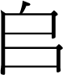組。《殷虛文字綴合》第362組將A+B+C與E、F綴合，《殷虛第十三次發掘所得卜甲綴合集》173組也有相同綴合，後《合集》收錄於21350號，拙稿原於〈背甲新綴第三例〉一文指出，A+B+C與E+F為誤綴，應改立兩版，後又再一次覆核原甲，發現此組綴合可以成立，特此更正。筆者曾綴合D版，後蔣玉斌先生分別又加綴G、H兩版，今筆者加綴I版。本組辭例、字體相同，齒縫密合，可證為一版之折。
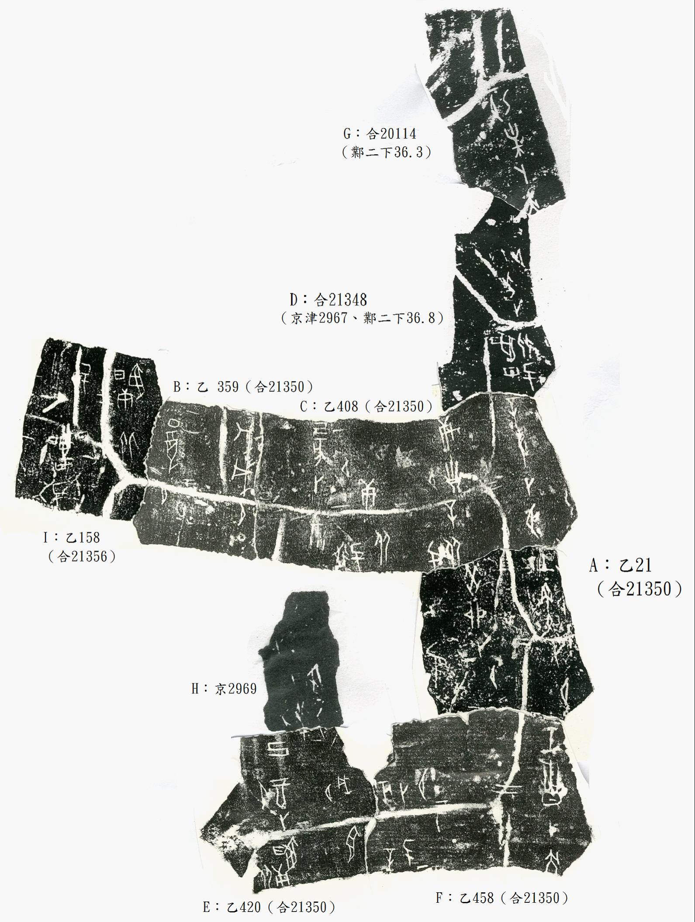

拙稿：〈新綴背甲第三~四例〉第三例，發表於中國社會科學院歷史研究所「先秦史研究室」http://www.xianqin.org/blog/archives/1841.html，2010年1月11日首發。

